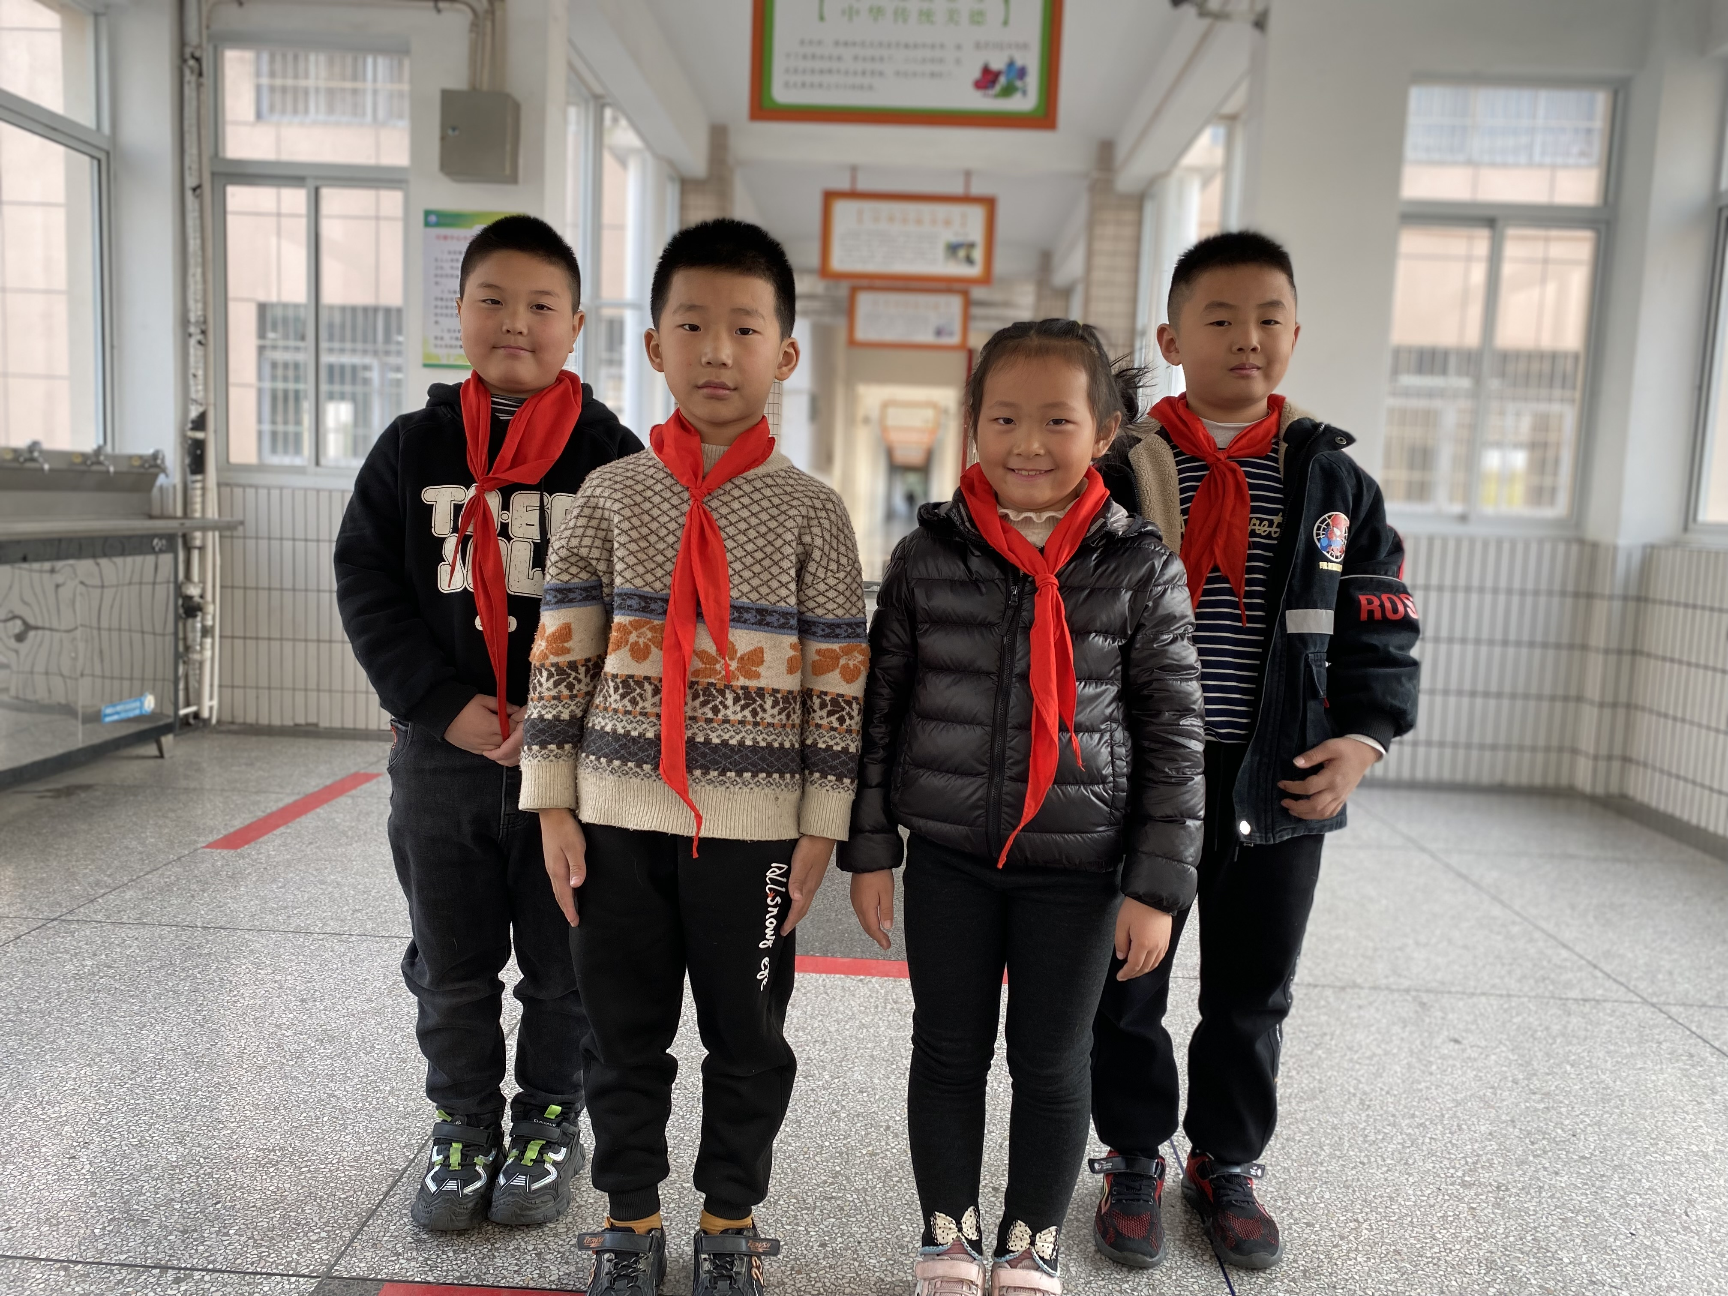
大家好！我是来自二（5）班的徐子睿、臧奕轩、刘姚、石俊豪（从左至右），很开心能成为班级和乐娃！课堂上，我们认真学习，课后，我们尽情玩耍；我们热爱劳动，做自己力所能及的事情；我们关注疫情消息，时刻注意自己的防疫措施……我们会继续努力，争做优秀的和乐娃！

